Проект


АДМИНИСТРАЦИЯ ЛЕНИНГРАДСКОЙ ОБЛАСТИ
КОМИТЕТ ПО КУЛЬТУРЕ ЛЕНИНГРАДСКОЙ ОБЛАСТИ

ПРИКАЗ

«___»____________2017 г. №_______________

г. Санкт-Петербург

О включении выявленного объекта культурного наследия,
«Жилой дом Ю. и В. Диппель»,
расположенного по адресу: Ленинградская область, Выборгский район, город Выборг, улица Крепостная, дом. 18,
в единый государственный реестр объектов культурного наследия (памятников истории и культуры) народов Российской Федерации,
об утверждении границ территории и установлении предмета охраны объекта культурного наследия

В соответствии со ст. 3.1, 9.2, 18, 33 Федерального закона от 25 июня 2002 года № 73-ФЗ «Об объектах культурного наследия (памятниках истории и культуры) народов Российской Федерации», на основании акта государственной историко-культурной экспертизы, выполненного ООО «Научно-производственное и проектное объединение «Союзстройреставрация» (аттестованный эксперт Мильчик М.И.),

п р и к а з ы в а ю :

- Включить выявленный объект культурного наследия расположенный по адресу: Ленинградская область, Выборгский район, г. Выборг, ул. Крепостная, д.18 в единый государственный реестр объектов культурного наследия (памятников истории и культуры) народов Российской Федерации в качестве объекта культурного наследия регионального значения «Жилой дом Ю. и В. Диппель».
- Утвердить границы территории объекта культурного наследия регионального значения «Жилой дом Ю. и В. Диппель», расположенного по адресу: Ленинградская область, Выборгский район, г. Выборг, ул. Крепостная, д. 18, согласно приложению № 1 к настоящему приказу.
- Установить предмет охраны объекта культурного наследия регионального значения «Жилой дом Ю. и В. Диппель», расположенного по адресу: Ленинградская область, Выборгский район, г. Выборг, ул. Крепостная, д.18, согласно приложению № 2.
- Исключить объект, расположенный по адресу: Ленинградская область, Выборгский район, г. Выборг, ул. Крепостная, д.18, из перечня выявленных объектов культурного наследия, расположенных на территории Ленинградской области, утвержденного приказом комитета по культуре Ленинградской области от 01 декабря 2015 года № 01-03/15-63.
- Пункт 57 акта постановки на первичный учет вновь выявленных объектов, представляющих историко-культурную ценность в г. Выборге Ленинградской области № 5-5 от 14 марта 1989 года считать утратившим силу.
- Отделу по осуществлению полномочий Ленинградской области в сфере объектов культурного наследия департамента государственной охраны, сохранения и использования объектов культурного наследия комитета по культуре Ленинградской области:
- обеспечить внесение сведений об утверждении границ территории и установлении предмета охраны объекта культурного наследия регионального значения «Жилой дом Ю. и В. Диппель» в единый государственный реестр объектов культурного наследия (памятников истории и культуры) народов Российской Федерации;
- направить письменное уведомление собственнику или иному законному владельцу выявленного объекта культурного наследия, земельного участка в границах территории объекта культурного наследия о принятии решения о включении такого объекта в реестр либо об отказе во включении такого объекта в реестр в сроки, установленные действующим законодательством;
- направить в сроки установленные действующим законодательством копию настоящего приказа с приложениями в территориальный орган федерального органа исполнительной власти, уполномоченного Правительством Российской Федерации на осуществление государственного кадастрового учета, государственной регистрации прав, ведение Единого государственного реестра недвижимости и предоставление сведений, содержащихся в Едином государственном реестре недвижимости.
- Настоящий приказ вступает в силу со дня его официального опубликования.
- Контроль за исполнением настоящего приказа возложить на заместителя начальника департамента государственной охраны, сохранения и использования объектов культурного наследия комитета по культуре Ленинградской области.

Председатель
комитета по культуре Е.В. Чайковский

ПОДГОТОВИЛ:

Главный специалист отдела по осуществлению
полномочий Ленинградской области
в сфере объектов культурного наследия
департамента государственной охраны,
сохранения и использования объектов
культурного наследия
комитета по культуре Ленинградской области

Риннус М.Е.

СОГЛАСОВАНО:

Сектор правового обеспечения департамента
государственной охраны, сохранения и использования объектов
культурного наследия комитета по культуре Ленинградской области

Заместитель начальника
департамента государственной охраны,
сохранения и использования объектов
культурного наследия
комитета по культуре Ленинградской области

Лазарева Г.Е.

Заместитель председателя - начальник департамента государственной охраны, сохранения и использования объектов культурного наследия комитета по культуре Ленинградской области

_____________________________ Карлов А.Н.

ОЗНАКОМЛЕН:

Заместитель начальника
департамента государственной охраны,
сохранения и использования объектов
культурного наследия
комитета по культуре Ленинградской области

Лазарева Г.Е.

Начальник отдела по осуществлению
полномочий Ленинградской области
в сфере объектов культурного наследия
департамента государственной охраны,
сохранения и использования объектов
культурного наследия
комитета по культуре Ленинградской области

Волкова С.А.
Приложение 1
к Приказу комитета по культуре
Ленинградской области
от «__» ________ 2017 г. № ____

Границы территории
объекта культурного наследия
«Жилой дом Ю. и В. Диппель»,
расположенного по адресу: Ленинградская область, Выборгский район, город Выборг, улица Крепостная, дом. 18,

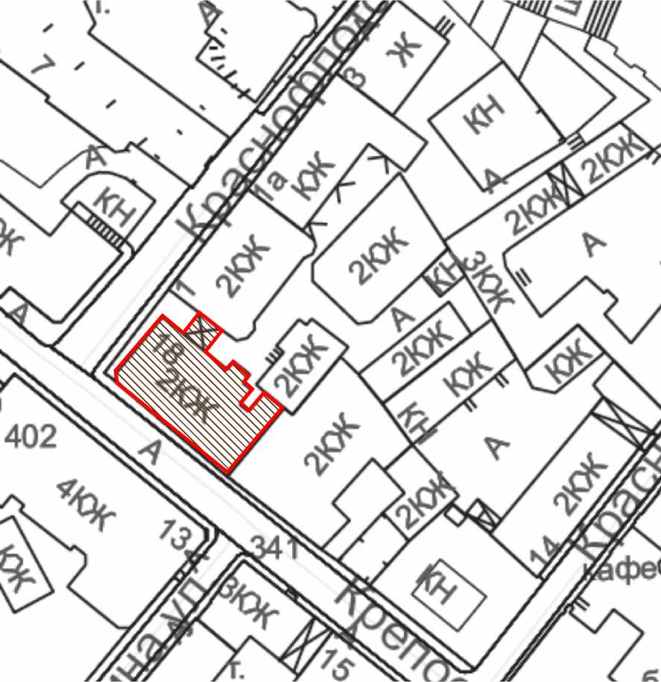

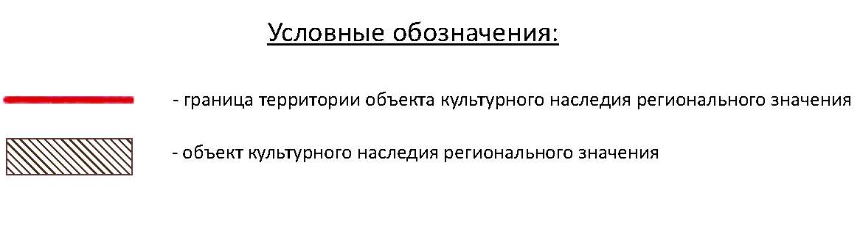
Описание границ территории
объекта культурного наследия
«Жилой дом Ю. и В. Диппель»,
расположенного по адресу: Ленинградская область, Выборгский район, город Выборг, улица Крепостная, дом. 18,

От точки 1 к точке 2 на юго-запад
От точки 2 к точке 3 на юго-восток
От точки 3 к точке 4 на юго-восток
От точки 4 к точке 5 на северо-восток
От точки 5 к точке 6 на северо-запад
От точки 6 к точке 7 на юго-запад
От точки 7 к точке 8 на северо-запад
От точки 8 к точке 9 на северо-восток
От точки 9 к точке 10 на северо-запад
От точки 10 к точке 11 на северо-восток
От точки 11 к точке 12 на северо-запад
От точки 12 к точке 13 на юго-запад
От точки 13 к точке 14 на северо-запад
От точки 14 к точке 15 на северо-восток
От точки 15 к точке 16 на северо-запад
От точки 16 к точке 17 на юго-запад
От точки 17 к точке 1 на северо-запад

Координаты поворотных точек границ территории
объекта культурного наследия
«Жилой дом Ю. и В. Диппель»,
расположенного по адресу: Ленинградская область, Выборгский район, город Выборг, улица Крепостная, дом. 18,

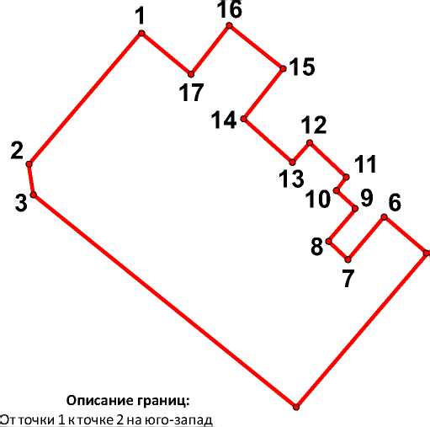

5
5

4

Обоснование (номер) характерной точки | Долгота (Х) | Широта (Y)
1 | 16657,30 | 10158,78
2 | 16649,27 | 10149,04
3 | 16649,23 | 10147,48
4 | 16668,49 | 10131,09
5 | 16678,39 | 10143,0
6 | 16675,008 | 10145,81
7 | 16672,24 | 10142,42
8 | 16670,77 | 10143,58
9 | 16672,73 | 10146,21
10 | 16671,30 | 10147,32
11 | 16672,46 | 10148,75
12 | 16669,65 | 10151,02
13 | 16668,58 | 10149,77
14 | 16664,52 | 10152,94
15 | 16667,33 | 10156,78
16 | 16663,63 | 10159,59
17 | 16660,91 | 10155,75

Определение географических координат характерных точек границы территории объекта культурного наследия выполнено в местной системе координат МСК-47 Ленинградская область ГОСТ 51794-2008.

Режим использования территории объекта культурного наследия «Жилой дом Ю. и В. Диппель»,
расположенного по адресу: Ленинградская область, Выборгский район, город Выборг, улица Крепостная, дом. 18,

Режим использования земельного участка в границах территории объекта культурного наследия предусматривает сохранение объекта культурного наследия – проведение работ, направленных на обеспечение физической сохранности объекта культурного наследия, а так же выполнение требований Федерального закона от 25.06.2002 № 73-ФЗ «Об объектах культурного наследия (памятниках истории и культуры) народов Российской Федерации в части установленных ограничений к осуществлению хозяйственной деятельности в границах территории объекта культурного наследия.

На данной территории запрещается:
- ведение хозяйственной деятельности, не связанной с сохранением объекта культурного наследия, в том числе размещение вывесок, рекламы, навесов;
- проведение земляных, строительных, мелиоративных и иных работ, не связанных с работами по сохранению объектов культурного наследия или его отдельных элементов, сохранением историко-градостроительной или природной среды объекта культурного наследия; строительство временных зданий и сооружений, не связанных с жизнедеятельностью здания, искажающих восприятие объекта культурного наследия;
- использование пиротехнических средств и фейерверков;
- создание разрушающих вибрационных нагрузок динамическим воздействием на грунты в зоне их взаимодействия с памятником.

На данной территории разрешается:
- проектирование и проведение работ по сохранению объекта культурного наследия, не нарушающие целостности территории и предмета охраны объекта культурного наследия;
- проведение работ по приспособлению объекта культурного наследия, не нарушающих предмета охраны;
- проведение работ по благоустройству земельного участка, расположенного в границах территории объекта культурного наследия, с учетом вида использования данной территории и формирования условий благоприятного зрительного восприятия объекта культурного наследия: разбивка дорожек, озеленение территории, разбивка цветников;
- воссоздание утраченных историко-культурных элементов ландшафта и градостроительной среды, в том числе исторических зданий, сооружений и элементов планировки по специально выполненным проектам на основании комплексных историко-градостроительных, архивных, археологических и т.д. исследований;
- установка информационных знаков размером не более 0,8х1,2м в местах, не мешающих обзору объекта культурного наследия;
- применение при благоустройстве и оборудовании территории традиционных материалов – дерево, камень, кирпич, в покрытиях, малых архитектурных формах, исключая контрастные сочетания и яркую цветовую гамму.

Приложение 2
к Приказу комитета по культуре
Ленинградской области
от «__» ______ 2017 г. № ______

Предмет охраны
объекта культурного наследия «Жилой дом Ю. и В. Диппель»,
расположенного по адресу: Ленинградская область, Выборгский район, город Выборг, улица Крепостная, дом. 18,
№  пп | Видовая принадлежность предмета охраны | Предмет охраны | Фотофиксация
1 | 2 | 3 | 4
1 | Объемно-пространственное  решение: | исторические габариты и конфигурация прямоугольного в плане, со скошенной угловой частью, двухэтажного здания, включая примыкающий к зданию арочный проезд (со стороны Краснофлотской улицы), аттиковые объемы со стороны дворового фасада, ризалиты дворового фасада;  исторические габариты, конфигурация и высотные отметки крыши;  материал окрытия кровли – металл. | 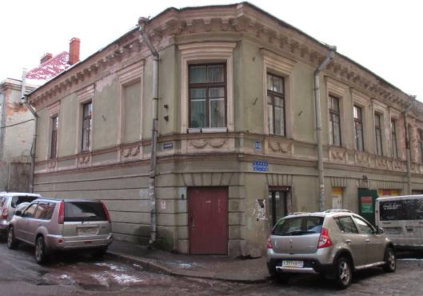  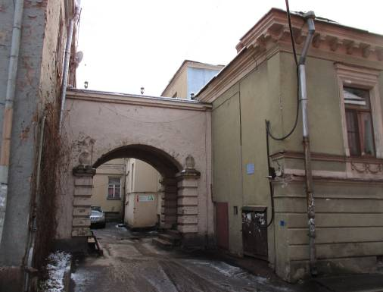
2 | Конструктивная система: | исторические наружные и внутренние капитальные стены (кирпичные);  местоположение междуэтажных перекрытий;  исторические лестницы – местоположение, габариты, конфигурация, оформление;  сводчатое перекрытие (с распалубками) арочного проезда;  исторические элементы конструктивной системы, в том числе:  колонна (юго-западная часть здания, в уровне первого этажа);  сводчатые перекрытия и проем с коробовым завершением (в уровне первого этажа); | 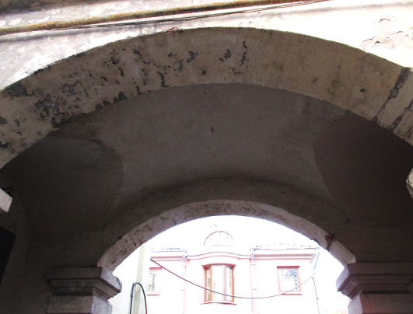  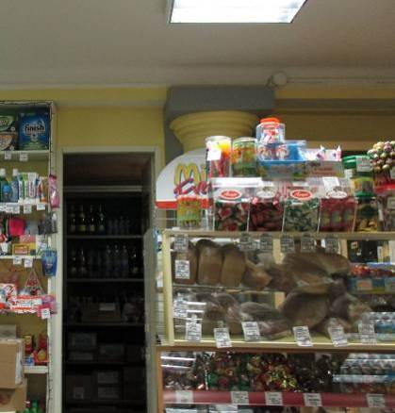  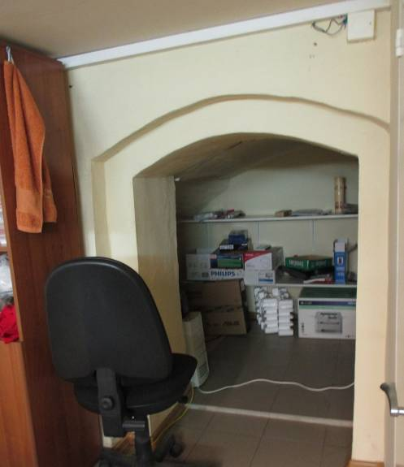
3 | Объемно-планировочное  решение: | историческое объемно-планировочное решение в габаритах капитальных стен.
4 | Архитектурно-художественное решение фасадов: | юго-западный (по Крепостной улице) и северо-западный (по Краснофлотской улице) лицевые фасады:  материал и характер обработки фасадной поверхности – окрашенная гладкая штукатурка (линейный руст в уровне первого этажа северо-западного фасада);  исторические оконные и дверные проемы - местоположение, конфигурация (прямоугольные, в том числе витринного типа со стороны юго-западного фасада) и габариты;  исторические заполнения оконных проемов – материал (дерево), цвет (коричневый), рисунок расстекловки;  исторические заполнения дверных проемов – материал (дерево);  оформление оконных и дверных проемов первого этажа юго-западного фасада (включая скошенную угловую часть здания) – веерный руст;  оформление оконных проемов второго этажа – профилированные наличники, линейные сандрики (частично утрачены со стороны юго-западного фасада), лепные гирлянды в подоконном пространстве;  профилированный междуэтажный карниз между первым и вторым этажами;  подоконный профилированный карниз в уровне второго этажа;  металлический флагодержатель (юго-западный фасад в уровне второго этажа);  профилированные тяги над оконными проемами второго этажа;  профилированный венчающий карниз (в том числе на стилизованных кронштейнах со стороны юго-западного и северо-западного фасадов);  исторический дверной проем - местоположение (скошенная часть фасада), конфигурация (прямоугольный) и габариты;  историческое заполнение дверного проема – материал (дерево), цвет (коричневый);  арочный проезд:  четыре рустованных пилона, на гранитном цоколе, с профилированными завершениями и стилизованными фиалами;  две гранитные одномаршевые лестницы по обеим сторонам проезда;  дворовый фасад:  гранитный цоколь;  материал и характер обработки фасадной поверхности – гладкая окрашенная штукатурка;  исторические оконные и дверные проемы - местоположение, конфигурация (прямоугольные) и габариты; исторические заполнения оконных проемов – материал (дерево), цвет (коричневый), рисунок расстекловки;  профилированный венчающий карниз. | 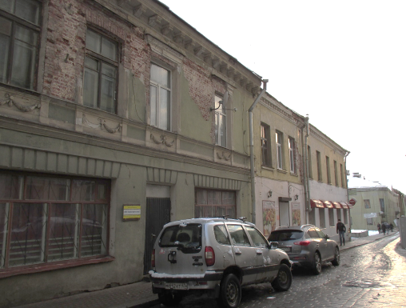  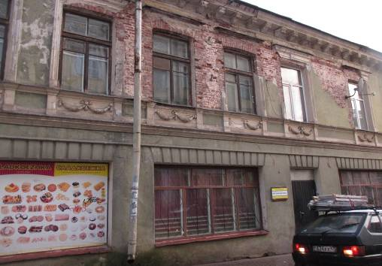  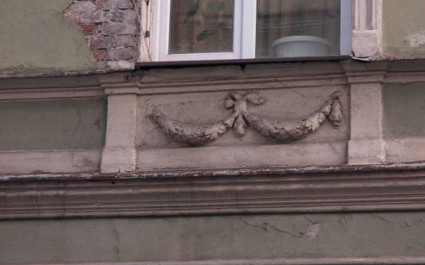  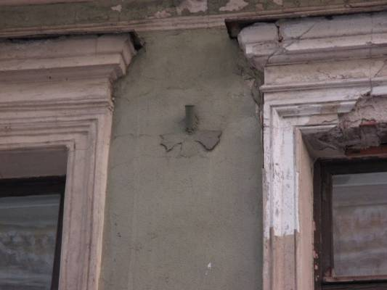  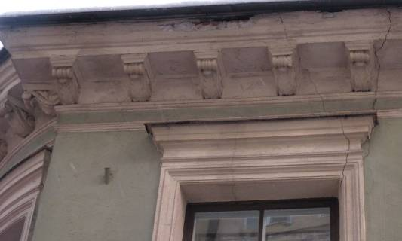  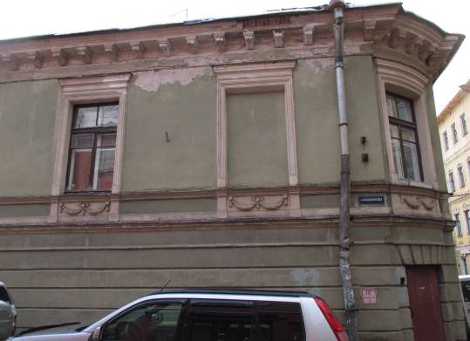  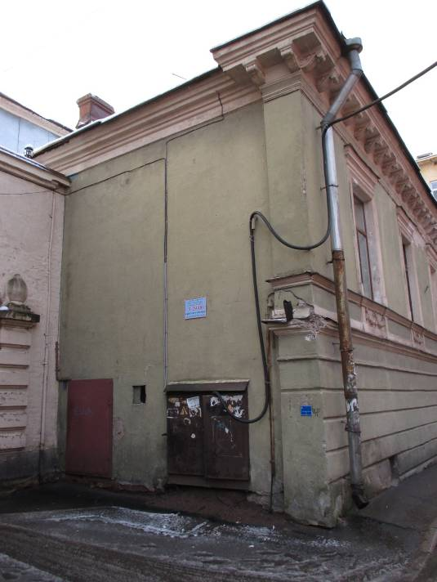  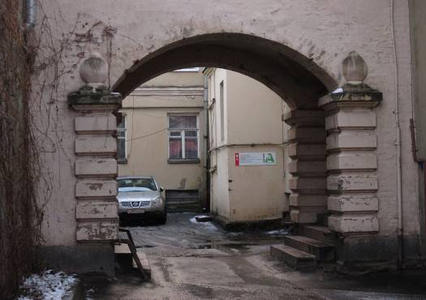  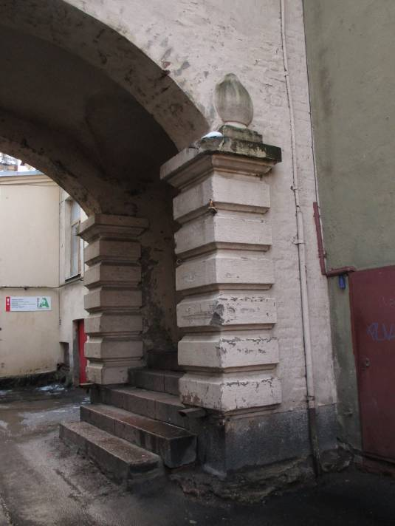  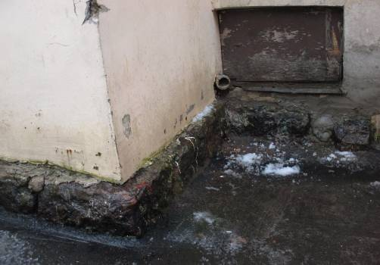  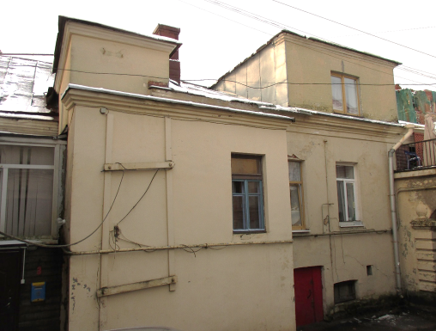
5 | Декоративно-художественная и (или) цветовая отделка интерьеров: | квартира № 1:  оформление пола – мраморная крошка, рисунок;  комната 1:  печь угловая поливного изразца темно-зеленого цвета на выступающих консолях; прямоугольное топочное отверстие; металлические решетки душников в верхней части;  комната 2:  печь прямоугольная в плане из поливного изразца зеленого цвета с профилированным карнизом, орнаментированным фризом и в орнаментированной раме; металлическая решетка душника в верхней части; прямоугольное топочное отверстие с чугунной дверцей с рельефом;  комната 3:  печь угловая поливного изразца красно-коричневого цвета с рельефным фризом в верхней части; прямоугольное топочное отверстие; металлические решетки душников в верхней части. | 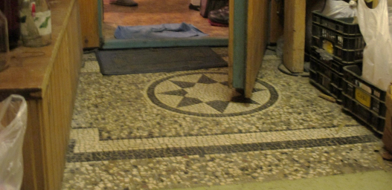  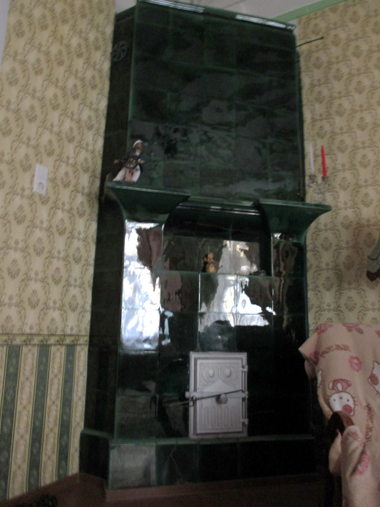  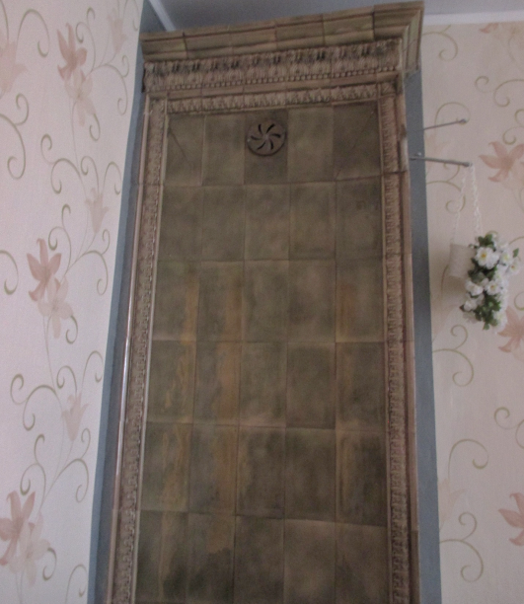  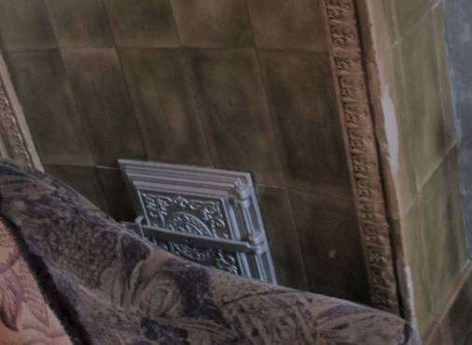  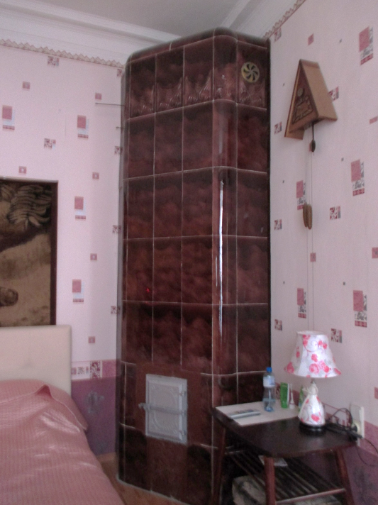
 |  | квартира № 2а  оформление потолка – деревянный дощатый, с выполненным из профилированных реек орнаментом, в основе которого -  4-конечные звёзды с размещенными внутри перекрестиями с мелкими круглыми резными розетками на концах и в центре;  звёзды заключены в ромбы с зубчатыми внешними гранями и резными цветочными восьмигранными розетками по углам;  аналогичные розетки размещены в углах прямоугольного поля, на котором расположены ромбы;  по периметру потолка – пояс из филенок с зубчатыми внутренними и обращенными к центру потолка гранями;  потолок поддержан резными деревянными кронштейнами, между которыми размещены профилированные кессоны  печь средистенная, прямоугольная в плане, двухъярусная, на цоколе, облицованная поливными изразцами светло-коричневого цвета, профилированными, орнаментированными и гладкими, с полочкой на консолях, завершающих стилизованные пилястры, декорированные в верхней части рельефными изразцами с изображением листьев, расположенных вокруг цветочной розетки; по центральной оси зеркала печи под полочкой –изразцы с изображением венка;  прямоугольное топочное отверстие с чугунной дверцей с цветочным орнаментом  два встроенных деревянных шкафа, фланкирующих межкомнатный дверной проём, с филёнчатыми дверцами; тремя стилизованными полубалясинами, профилированным карнизом и фризом со стилизованными триглифами;  часть стены под встроенными шкафами оформлена гладкими досками с резными деревянными волнообразными накладками;  углы комнаты рядом со шкафами в нижней части оформлены в виде дощатых панелей с деревянным декором: фигурными стилизованными пилястрами и массивным профилированным карнизом, под которым помещены резные волнообразные накладки;  историческая лестница – местоположение (внутриквартирная, ведущая на чердак), габариты, конфигурация, тип (винтовая с центральной опорной стойкой с цилиндрическими звеньями, со ступенями на больцах);  техника исполнения ступеней (литьё), рисунок (ажурные, с растительными мотивами);  ограждение в виде вертикальных прутьев, поручни (материал; профиль); | 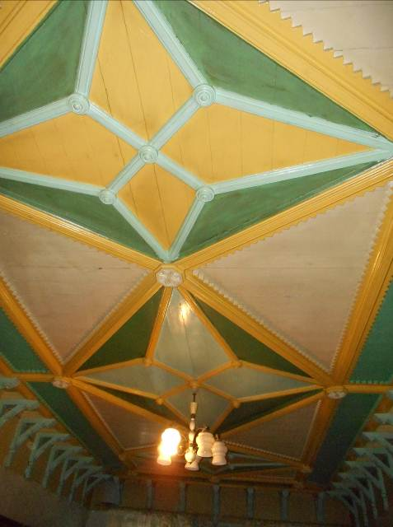  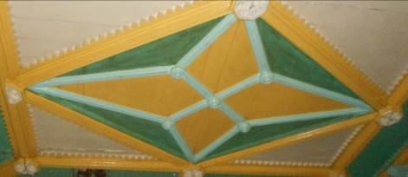  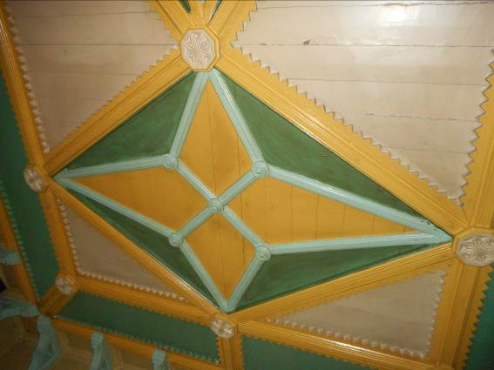  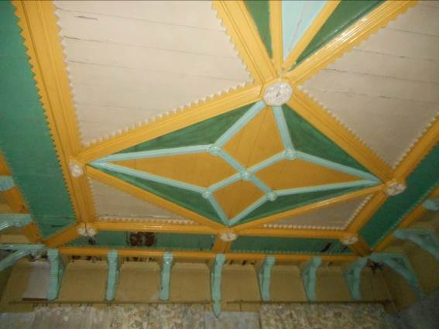  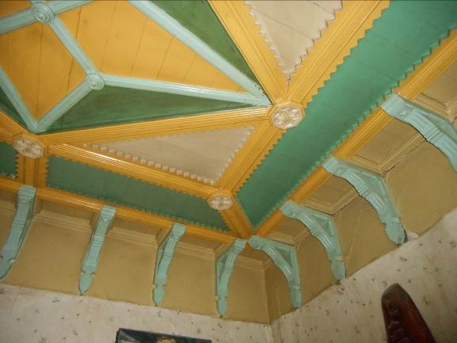  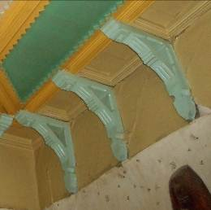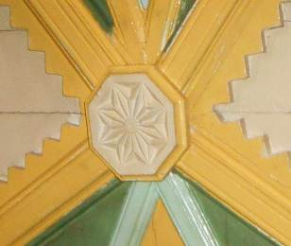  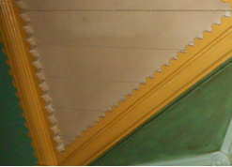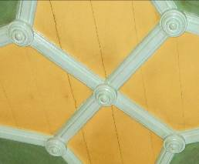  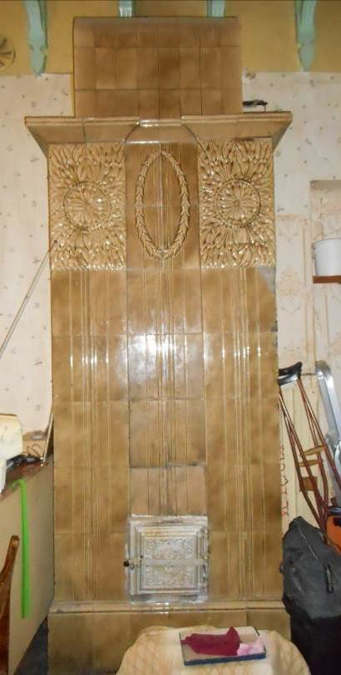  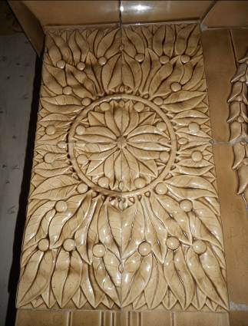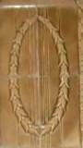  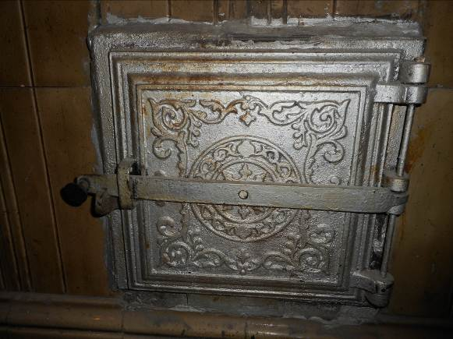  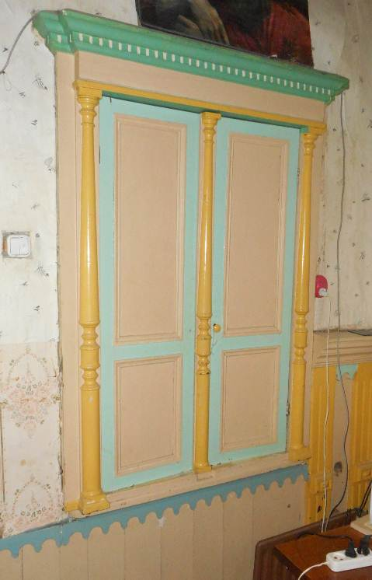  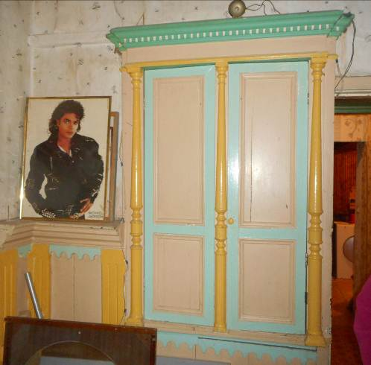  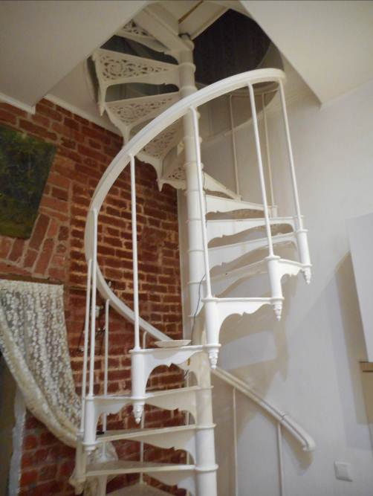  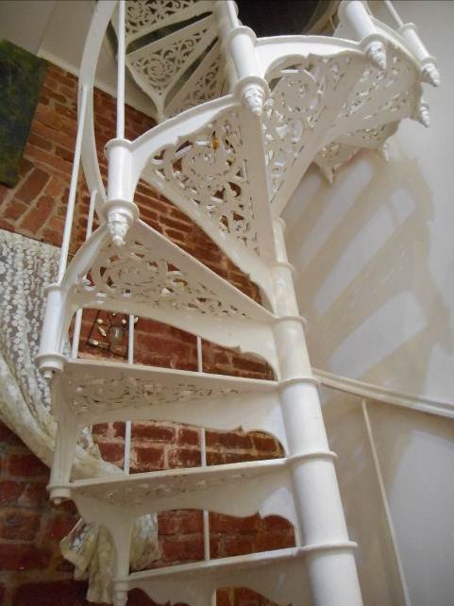  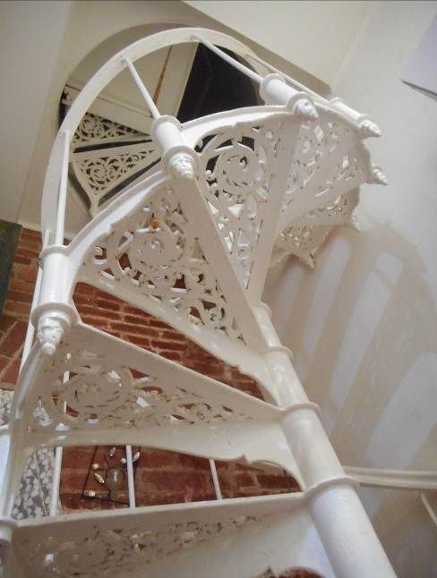  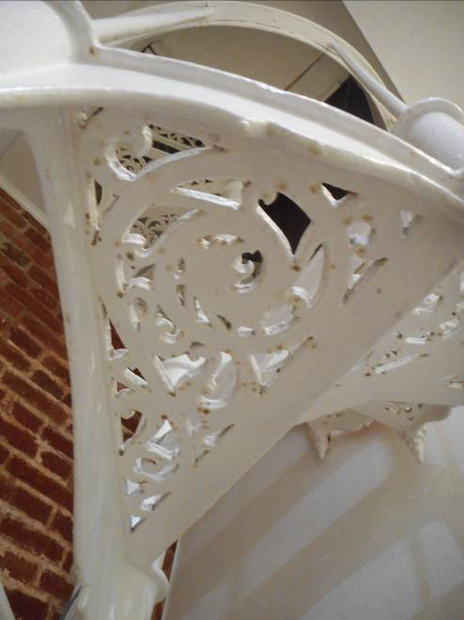
Предмет охраны может быть уточнен в процессе историко-культурных и реставрационных исследований, реставрационных работ.

